НАВЕСНОЕ ОБОРУДОВАНИЕ ДЛЯ экскаваторов-погрузчиков

Гидромолот ГМ
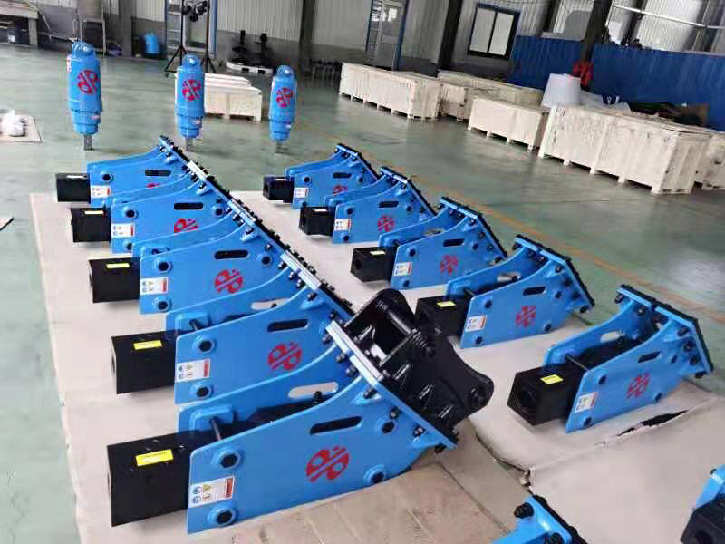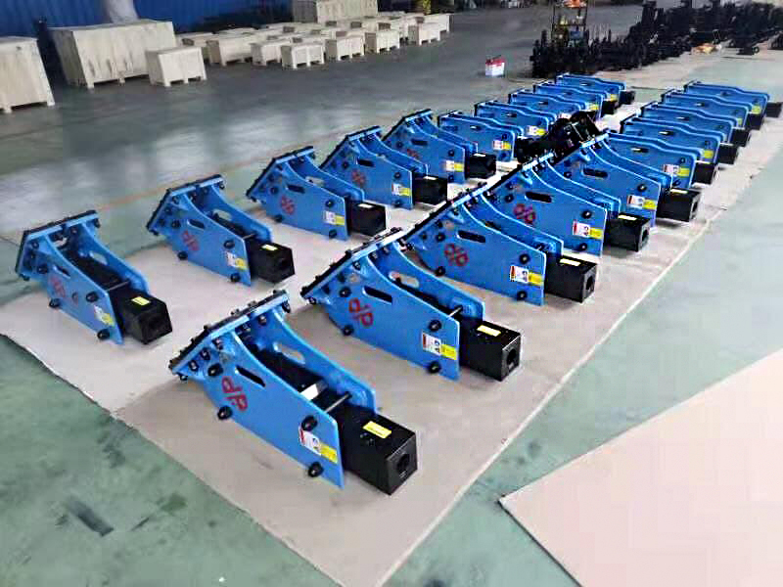

Гидромолот - несомненный лидер дополнительного навесного оборудования, который совершает ударные действия за счет гидравлической системы экскаватора-погрузчика.
Гидромолот активно используется при дорожных, строительных, земляных и многих других работах.
В комплект поставки входят:
- переходная плита (адаптер) - 1 шт.
- рукав высокого давления с БРС - 2 шт.
- Рабочий инструмент (пика - 1 шт., зубило - 1 шт.)
Технические характеристики:
Параметры ГМ | 530 | 680
Частота удара, уд./мин | 500-1000 | 500-900
Расход рабочей жидкости, л/мин | 25-60 | 36-60
Диаметр рабочего инструмента, мм | 53 | 68
Рабочее давление, мПа | 9-12 | 11-14
Энергия удара, дЖ | 320 | 430
Масса машины, т | 1,5-3 | 3-7
Масса гидромолота с монтажной панелью, кг | 250-290 | 360-420

